|  |
| --- |
|  |

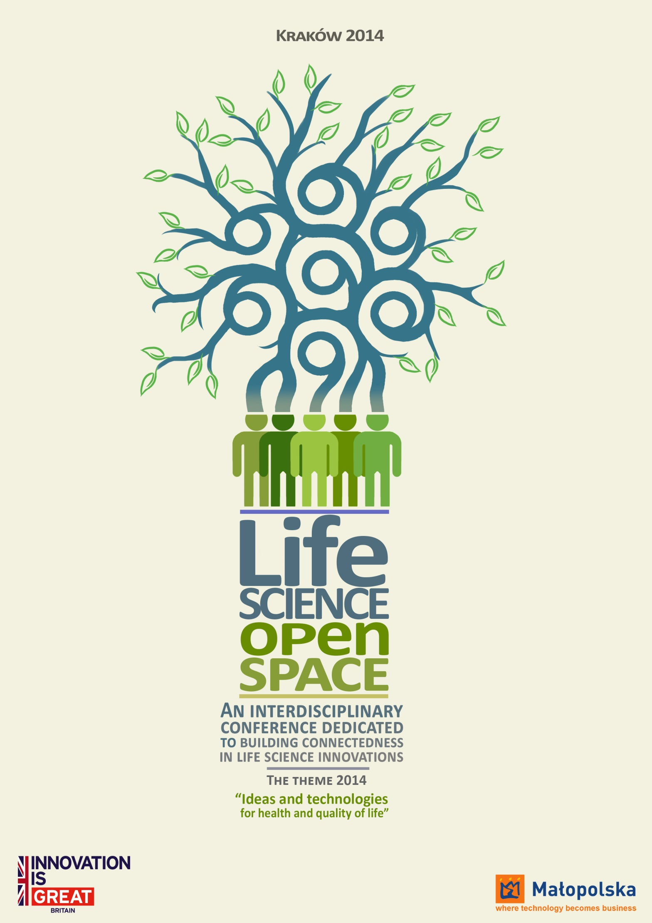

* Life Science Open Space jest wydarzeniem poświęconym innowacjom w dziedzinie life science.
* Celem imprezy jest promocja interdyscyplinarnej i otwartej współpracy poprzez:
* prezentacje konkretnych rozwiązań (technologie i innowacje produktowe, procesowe, organizacyjne i marketingowe)
* prezentacje potrzeb, idei i wyzwań
* networking i bezpośrednie spotkania osób reprezentujących różne zainteresowania
* LSOS jest zorganizowane w formule zapewniającej każdemu uczestnikowi aktywny udział i interakcję z twórcami, odbiorcami i użytkownikami.

# O konferencji

**22 października 2014r**



ul. Św. Tomasza 11a

Zapraszamy do zaprezentowania konkretnych innowacyjnych rozwiązań, idei, wyzwań i potrzeb dotyczących produktów, organizacji, marketingu i społeczeństwa, skupiających się na następujących tematach:

*innowacje w badaniach klinicznych,*

*m-zdrowie, e-zdrowie, telemedycyna, diagnostyka, medycyna spersonalizowana, styl życia i uroda, aktywne życie i zdrowe starzenie się, dietetyka, projektowanie w life science*

# Temat: Zdrowie i Jakości Życia

„**Open space**” nawiązuje do koncepcji „**otwartej innowacji**”, zachęca do współpracy oraz promuje efektywne wykorzystanie wiedzy, umiejętności

i możliwości.

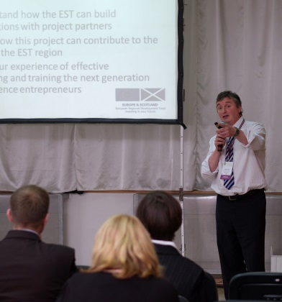 

# Dla kogo?

LSOS 2014 jest otwarta dla członków Klastra LifeScience Kraków, oraz partnerów firm i instytucji z kraju i z zagranicy, zainteresowanych poznaniem naszych możliwości i przedstawieniem oferty współpracy.

Wydarzenie adresowane jest do przedstawicieli nauki i edukacji, biznesu i opieki zdrowotnej zaangażowanych bezpośrednio w rozwój innowacyjnych rozwiązań, jak również do firm i instytucji otoczenia biznesu, finansów, doradztwa i innych wspierających działania na polu innowacji.



**#4. Kawa, herbata, kanapka ciastko i networking:**

pomiędzy sesjami prezentacji oraz w trakcie lunchu możliwe będą indywidualne spotkania zarówno z prezenterami, jak i pozostałymi uczestnikami imprezy.

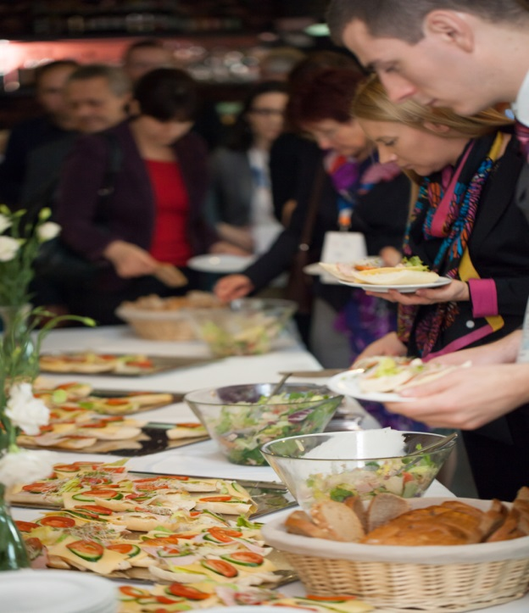

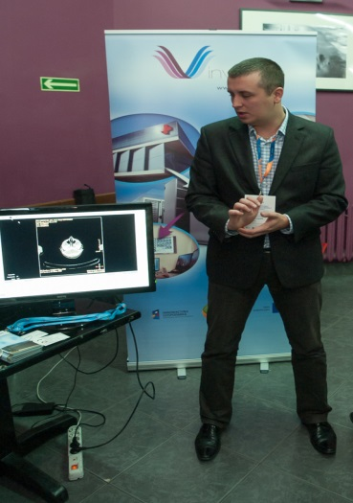

**#3. Stoisko - prezentacja oferty na indywidualnym stanowisku**

Partnerzy Klastra oraz inne podmioty oferujące usługi kierowane do środowiska life science będą mogli przedstawiać swoją ofertę na indywidualnym stanowisku ustawionym w sąsiedztwie sali prezentacji i przerw. Stoiska będą dostępne w czasie trwania całej imprezy, tj. w godzinach 9.00 – 18.00. Możliwość i warunki ustawienia stoiska zależeć będą od spełnienia przez oferenta indywidualnych kryteriów. Szczegóły zostały ujęte w osobnym dokumencie.

**#5. Afterparty**

Wszystkich uczestników konferencji zapraszamy do udziału w wieczornym spotkaniu przy akompaniamencie muzyki na żywo, lampki wina i przyjaciół z branży.

# Udział w LSOS 2014 obejmuje:

**@ Konkurs**

**#1. Prezentacje na podium:**

- krótkie wystąpienia („elevator-pitch”), których celem jest przekazanie najważniejszych informacji nt. innowacji, idei, wyzwania lub potrzeby, adresowanej do pozostałych uczestników imprezy w celu zainteresowania i pozyskania partnera(ów) do dalszej współpracy. Do prezentacji na podium zostanie zakwalifikowanych 20 ofert wybranych na podstawie nadesłanych abstraktów. Warunkiem przyjęcia abstraktu do oceny jest zachowanie tematyki oraz celu, jakim jest budowanie partnerstwa dla innowacji. Oferty handlowe nie będą rozpatrywane. Zakwalifikowane prezentacje winny trwać do 10 min. – (5 slajdów) + 5 min na pytania i komentarze z sali.

**#2. Publikacja w materiałach konferencyjnych LSOS 2014**

Wszystkie oferty nadesłane w formie abstraktu i spełniające kryterium tematyczne, zostaną zamieszczone w materiałach konferencyjnych rozdawanych uczestnikom oraz będą publikowane w Internecie i promowane w ramach osobnych działań Klastra.



# Konkurs

# Zgłoszenia

**# 1: Najlepszy przykład praktycznego podejścia do otwartej innowacji**

Pośród ofert przedstawionych na LSOS 2014 zostaną wybrane i nagrodzone prezentacje przedstawiające najlepsze przykłady (dobre praktyki) praktycznego podejścia do koncepcji Open Innovation.

Nagroda główna o wartości 500 € oraz nagrody dodatkowe zostaną przyznane przez jury składające się z ekspertów w dziedzinie innowacyjności, współpracy i rozwoju biznesu.

**# 2: Najciekawsza oferta współpracy**

Pośród ofert przedstawionych na LSOS 2014 zostanie wybrana najciekawsza, najbardziej przekonywująca prezentacja.

Nagroda główna o wartości 500 € zostanie przyznana przez uczestników konferencji.

**Prezentacje na podium i Publikacja w materiałach konferencyjnych LSOS 2014**

Zapraszamy do zgłaszania prezentacji ofert technologicznych lub ofert współpracy. Uprzejmie prosimy o przesyłanie zgłoszeń w formie abstraktu, zgodnie z formatem dostępnym na stronie [www.lifescience.pl](http://www.lifescience.pl)

Kryteria selekcji abstraktu do oceny i publikacji:

* Zgodność z tematem konferencji – dotyczy „zdrowia i jakości życia człowieka”.
* Zgodność z celem konferencji – zawiera ofertę współpracy, ofertę technologiczną, wyzwanie lub problem

Do prezentacji na podium podczas LSOS 2014 zostaną zakwalifikowane te abstrakty, które uzyskają najwyższą ocenę wg następujących kryteriów:

* Zasięg prezentowanej oferty / idei: *lokalny 🡪 globalny,*
* Innowacyjność pomysłu / projektu: *usprawnienie istniejącej technologii 🡪 nowe przełomowe rozwiązanie,*
* Czas realizacji (do efektu): długi (więcej niż 5 lat) 🡪 krótki (mniej niż 1 rok).

Językiem konferencji będzie j. angielski – dla osób nie władających tym językiem zapewnimy tłumaczenie symultaniczne wszystkich prezentacji. Prosimy o przesyłanie abstraktów w języku polskim i angielskim.

**Termin nadsyłania abstraktów ofert: 29 sierpnia 2014 r. włącznie**. Informacja o wyborze ofert do prezentacji podczas LSOS 2014 zostanie rozesłana do 20 września 2014 r. Autorzy wybranych ofert proszeni są o przesłanie prezentacji w formacie .ppt lub .pptx w terminie do 15 października 2014 r.

**Prezentacja oferty na indywidualnym stanowisku:**

Zapraszamy do przedstawienia swojej oferty na indywidualnym stanowisku. Zapewniamy miejsce oraz przestrzeń na ustawienie reklamy w formie roll-up, tablicy lub plakatu. Zainteresowanych tą formą promocji prosimy o kontakt z biurem Klastra w celu ustalenia szczegółów (tel. 12 297 4 605).

# Kontakt

Klaster LifeScience Kraków

Ul. Bobrzyńskiego  14

30-348 Kraków

Telefon: +48 12 297 4 605

E-mail: [klaster@lifescience.pl](mailto:klaster@lifescience.pl)

[www.lifescienceopenspace.pl](http://www.lifescienceopenspace.pl)

1. W imprezie LSOS 2014 mogą uczestniczyć wyłącznie osoby zarejestrowane online lub posiadające indywidualne zaproszenie. Rejestracja na LSOS 2014 odbywa się online. Link do rejestracji znajduje się na stronie [www.lifescienceopenspace.com](http://systemcoffee.pl/?lang=pl&go2rej=1&kid=329)
2. Koszt udziału w LSOS 2014 wynosi 200 zł (50€) brutto/ osobę.
3. Zwolnieniu z opłaty podlegają:

* autorzy ofert wybranych do prezentacji na konferencji
* autorzy ofert zamieszczonych w materiałach konferencyjnych
* osoby posiadające indywidualne imienne zaproszenie.

1. Udział we wszystkich zaplanowanych wydarzeniach LSOS 2014 wymaga posiadania identyfikatora, który wydawany będzie zarejestrowanym uczestnikom w recepcji imprezy.

# LSOS 2014 jest organizowana

# we współpracy z



# Partnerem strategicznym LSOS 2014

# jest Województwo Małopolskie



# Rejestracja i koszty